**Unit 8: I’d like a melon**

**Lesson grammar**

**Objectives:**

* To use *a/an* and *some* with countable and uncountable nouns
* To use *would like* and countable or uncountable nouns

*(Nội dung của bài học hôm nay có 2 phần:*

*+ Phần I: Cách sử dụng a/an hoặc some*

*+ Phần II: Cách dùng would like với danh từ đếm được và danh từ không đếm được trong câu đề nghị)*

1. **Use *a/an* and *some* with countable and uncountable nouns.**

*( Đầu tiên chúng ta sẽ học cách sử dụng a/an hoặc some với danh từ đếm được và danh từ không đếm được)*

*Trước hết, chúng ta sẽ ôn tập lại cách dùng của a và an*

1. **Usages of a/an***: (Cách dùng của* a/an*)*

* ***A****/****an****là mạo từ bất định (mạo từ không xác định), có nghĩa là “một”, nó được dùng với danh từ đếm được số ít.*

*Ví dụ: 1 cây thước =>***a** ruler

*hay 1 quả táo =>***an** apple

1. **Usages of an***: (Cách dùng của* an*)*

* *Ta**dùng mạo từ bất định* ***an****trước các từ bắt đầu bằng một trong những nguyên âm, sau: “****a, e, i, o, u****”.*

*Ví dụ:*

*+ Danh từ* **o**range *(quả cam) là danh từ đếm được, bắt đầu bằng nguyên âm* **o,** *nên chúng ta sẽ dùng* **an** *đúng trước danh từ* orange *để nói “1 quả cam”*

**an o**range (*1 quả cam)*

*+ Hay ta có danh từ đếm được* **e**lephant *(con voi) bắt đầu bằng nguyên âm* **e***, nên chúng ta sẽ dùng* **an** *đứng trước danh từ* elephant *để nói “1 con voi”*

**an e**lephant (*1 con voi)*

1. **Usages of a***: (Cách dùng của* a*)*

* *Ta**dùng****a****trước các từ bắt đầu bằng một phụ âm. Trừ 5 nguyên âm nêu ở phần trên.*

*Ví dụ:*

*+ Danh từ* **m**onkey *(con khỉ) là danh từ đếm được, bắt đầu bằng phụ âm* **m,** *nên chúng ta sẽ dùng* **a** *đúng trước danh từ* monkey *để nói “1 con khỉ”.*

**a m**onkey (*1 con khỉ)*

*+ Hay ta có danh từ đếm được* **b**anana *(quả chuối) bắt đầu bằng phụ âm* **b***, nên chúng ta sẽ dùng* **a** *đúng trước danh từ* banana *để nói “1 quả chuối”*

**a b**anan**a** (*1 quả chuối)*

* *Như vây, ta có:*

*+ “****A”*** *được dùng trước các danh từ bắt đầu bằng 1 phụ âm.*

*+ “****An”*** *được dùng trước các danh từ bắt đầu bằng 1 nguyên âm.*

1. **Usages of some***: (Cách dùng của* some*)*

* ***Some****có nghĩa là “****một số, một vài, một ít****”.*
* ***Some*** *được dùng với* ***danh từ đếm được số nhiều*** *và* ***danh từ không đếm được.***

***+*** *Nếu dùng với danh từ đếm được số nhiều thì***some***mang nghĩa là* ***“một vài, một số”.***

***+*** *Nếu dùng với danh từ không đếm được thì***some***mang nghĩa là* ***“một ít”.***

* ***some*** *+* ***danh từ đếm được số nhiều***

*Ví dụ: Ta có danh từ onion (củ hành).*

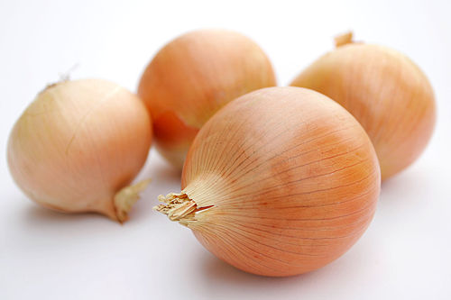

*Quan sát hình bên, Cô có 4 củ hành. Thay vì Cô nói:*

I have **four**onions. *(Cô có 4 củ hành.)*

*Khi Cô không quan tâm đến số lượng củ hành cụ thể*

*cô đang có**thì Cô nói:*

I have **some** onions. *(Cô có một vài củ hành.)*

* ***some*** *+* ***danh từ không đếm được***

*Ví dụ:*

*+ “***Water”** *là danh từ ko đếm dc nên nếu để nói “một ít nước” thì Cô sẽ nói:*

**“some water”*.***

Give me **some water.** *(Hãy đưa cho Cô một ít nước.)*

*+ Hay* **“rice”(***cơm) cũng là danh từ không đếm được nên Cô dùng* **“some rice”***để nói “một ít cơm”.*

Give me **some rice.** *(Hãy đưa cho Cô một ít cơm.)*

**EXERCISE FOR PART I**

**1. Complete each phrase using the word from the box. Use each word once.**

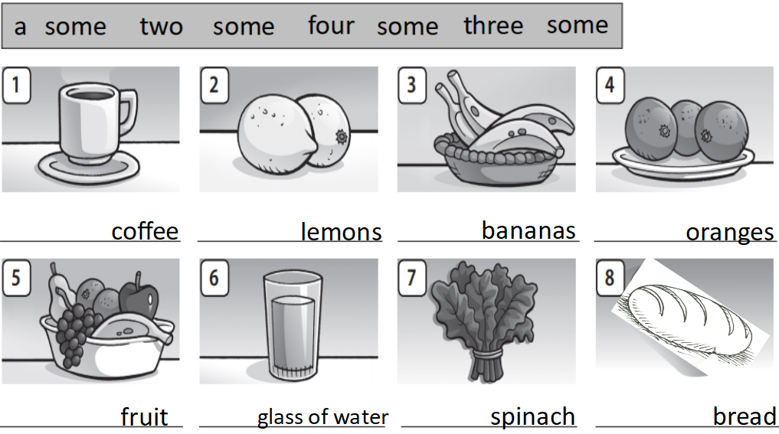

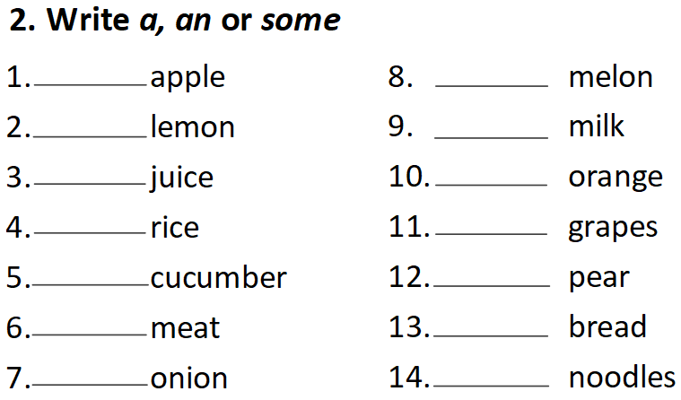

1. **Use would likeand countable or uncountable nouns.**

*( Tiếp theo, chúng ta sẽ học cách sử dụng* ***would like*** *và danh từ đếm được hoặc danh từ không đếm được)*

1. **Would like = ‘d like: *(mong muốn)***

* *Cụm từ* **would like** *có nghĩa là mong muốn, được dùng trong câu đề nghị và có cách dùng giống với động từ* want *(muốn), tuy nhiên* would like *mang tính lịch sự hơn.*

*Ví dụ: Tại cửa hàng trái cây, khi các em muốn mua 2 quả táo,* *thay vì chúng ta nói:*

*I* ***want*** *two apples.*

*để câu nói của chúng ta được lịch sự hơn thì chúng ta sẽ nói:*

*I* ***would like*** *two apples.*

1. **Would like and countable or uncountable nouns**

*Ví dụ 1:*  **Would you like** a melon?

*(Bạn có muốn 1 quả dưa không?*

*Ví dụ 2:*  **Would you like** an orange?

*(Bạn có muốn 1 quả cam không?*

*Ví dụ 3:*  **Would you like** some water?

*(Bạn có muốn một ít nước không?*

*Quan sát 3 ví dụ trên, các em thấy cả 3 câu đều có đặc điểm chung đó là dùng* ***“Would you like…?****” để hỏi.*

* *Vậy, để để hỏi mong muốn của ai đó một cách lịch sự, chúng ta dùng cấu trúc:*

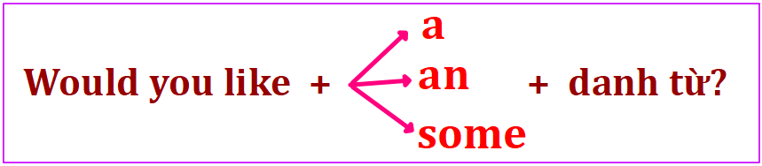

*\* Có 2 cách để trả lời cho câu hỏi này:*

*+ Nếu đồng ý, chúng ta sẽ trả lời:* ***Yes, please****.*

*+ Nếu không đồng ý, chúng ta sẽ trả lời:* ***No, thanks****.*

**EXERCISE FOR PART I**

1. **Complete the question and write the answer.**



